REPORTE DE CUMPLIMIENTO AUTOCONTROL DE RILES

Planta Aguas Claras

|  |  |
| --- | --- |
| **Establecimiento** | Planta Aguas Claras |
| **Id RETC** | 78672 |
| **Programa de Monitoreo (RPM)** | Res. Ex. N° 784 de fecha 2012-07-18 |
| **Norma de Emisión Aplicable** | DS 90 - Tabla 5 |
| **Períodos de Evaluación** | Mayo 2020 |
| **Número de ductos** | 1 |
| **Fecha generación de documento** | 27-07-2020 |

|  |
| --- |
| MEDIANTE LA PRESENTE COMUNICACIÓN SE INFORMA EL RESULTADO DE LA EVALUACIÓN DE CUMPLIMIENTO DE LOS RESULTADOS DE AUTOCONTROL REPORTADO POR EL TITULAR AL **27-07-2020** RESPECTO A LA NORMA DE EMISIÓN CORRESPONDIENTE, CON EL OBJETIVO DE QUE EN EL MÁS BREVE PLAZO **TOME LAS MEDIDAS CORRECTIVAS NECESARIAS PARA RETORNAR AL CUMPLIMIENTO**, SI CORRESPONDE. |

MEDIANTE LA PRESENTE COMUNICACIÓN SE INFORMA EL RESULTADO DE LA EVALUACIÓN DE CUMPLIMIENTO DE LOS RESULTADOS DE AUTOCONTROL REPORTADO POR EL TITULAR AL **27-07-2020** RESPECTO A LA NORMA DE EMISIÓN CORRESPONDIENTE, CON EL OBJETIVO DE QUE EN EL MÁS BREVE PLAZO **TOME LAS MEDIDAS CORRECTIVAS NECESARIAS PARA RETORNAR AL CUMPLIMIENTO**, SI CORRESPONDE.

#### Ducto: A.CLARAS

|  | **OBLIGACIÓN** | **ANÁLISIS DE DESEMPEÑO AMBIENTAL** | **CUMPLE** |
| --- | --- | --- | --- |
| **INFORMAR** | **Reportar el autocontrol correspondiente al periodo evaluado.** | CUMPLE Usted ha dado cumplimiento a su obligación de reportar el autocontrol del período evaluado. | SI |
| **PARÁMETROS** | **Reportar los resultados de monitoreo de cada parámetro exigido en su Programa de Monitoreo.** | CUMPLE Usted ha dado cumplimiento a su obligación de reportar resultados para todos los parámetros exigidos en su Programa de Monitoreo durante el período evaluado. | SI |
| **FRECUENCIA** | **Reportar resultados de cada parámetro según la frecuencia mínima mensual exigida en su Programa de Monitoreo.** | CUMPLE Usted ha dado cumplimiento a su obligación de reportar resultados de parámetros según la frecuencia mínima mensual durante el período evaluado. | SI |
| **REMUESTREO** | **Reportar el remuestreo (o muestreo adicional) tras detectarse una superación de los límites establecidos en su Programa de Monitoreo.** | -- | N/A |
| **PARÁMETROS REMUESTREO** | **Reportar en el remuestreo (o muestreo adicional) resultados de monitoreo de cada uno de los parámetros que superó el límite en el autocontrol.** | -- | N/A |
| **SUPERACIÓN** | **No superar los límites máximos establecidos en su Programa de Monitoreo para el volumen de descarga y/parámetros.** | CUMPLE Usted ha dado cumplimiento a su obligación durante el período evaluado al no superar los límites máximos, considerando los criterios de tolerancia establecidos en la norma de emisión. | SI |

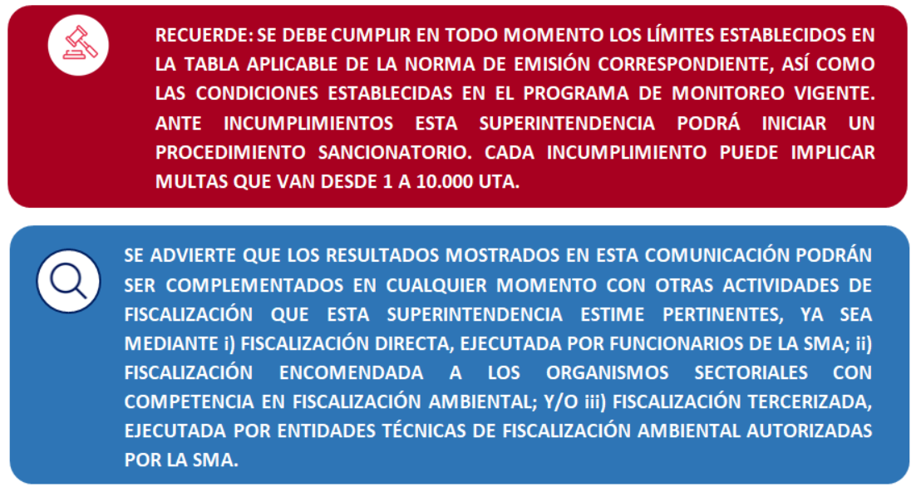

## En caso de dudas comuníquese al correo: [riles@sma.gob.cl](mailto:riles@sma.gob.cl)

### Comunicación generada de manera automática, no responder.

##### a

## IMÁGEN SATELITAL:

|  |  |  |
| --- | --- | --- |
|  | **TENGA PRESENTE: Mediante la revisión periódica de sus reportes, y los sistemas de fiscalización remota y en terreno, la Superintendencia del Medio Ambiente observa y analiza de forma permanente su desempeño ambiental.** |  |

